Рекомендации для родителей на тему недели «Весна в окно стучится».
Познавательное развитие.
- Прочитайте детям познавательную информацию о весеннем месяце.
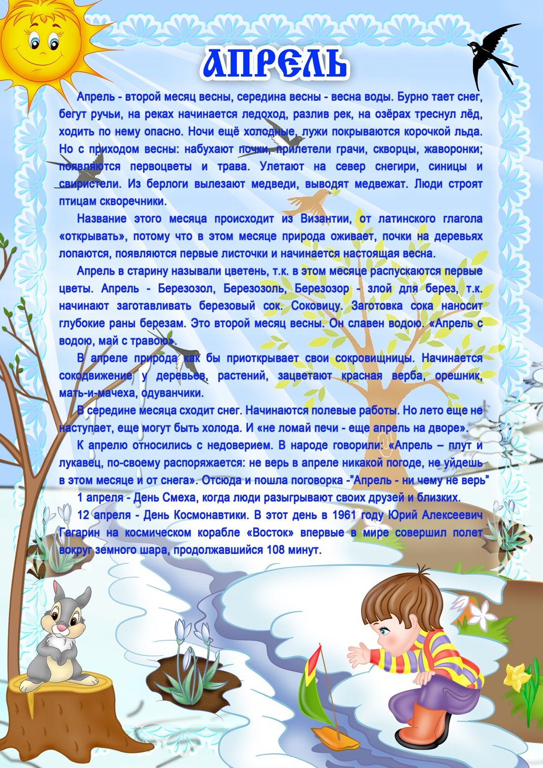
- Попросите ребенка разукрасить картинку. Загадайте загадку.
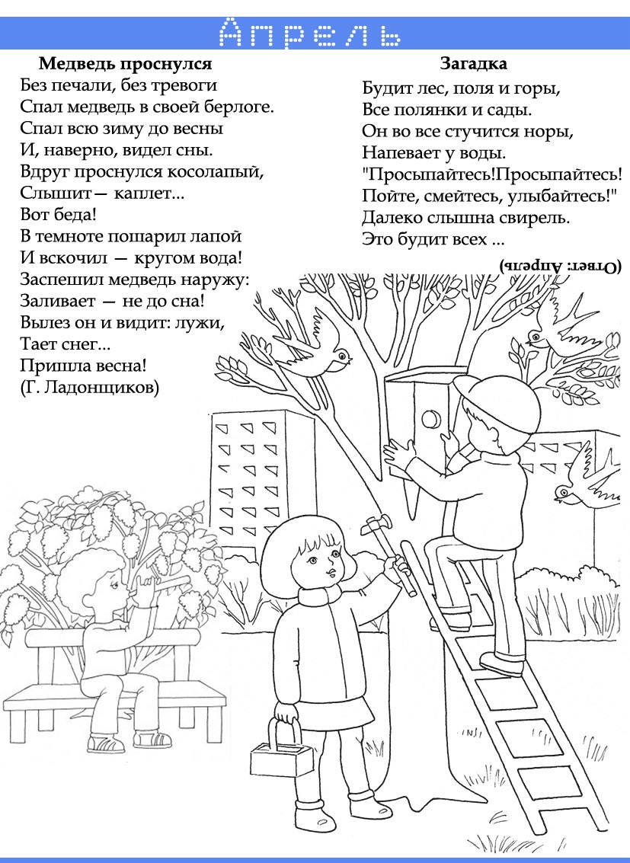

- Игровое упражнение «Четвертый лишний»
Цель: Развитие зрительного внимания, мышления, мелкой моторики.
Инструкция: Посмотри, что здесь нарисовано. Назови предметы верхнего ряда Все ли вещи можно взять с собой на прогулку? (Нет, не все) Что среди этих предметов лишнее⁷ (Лыжи) Объясни, почему лыжи лишние⁷ (На лыжах можно кататься зимой, когда лежит снег, а не весной) Молодец. Раскрась предметы, которые можно взять с собой на прогулку весной. (Ребенок раскрашивает кораблик, скакалку и велосипед) А теперь назови предметы нижнего ряда. Догадайся, какой предмет здесь лишний? Подсказка для взрослого: При затруднениях в выделении лишней картинки верхнего ряда взрослый может задать вопросы о каждом предмете.

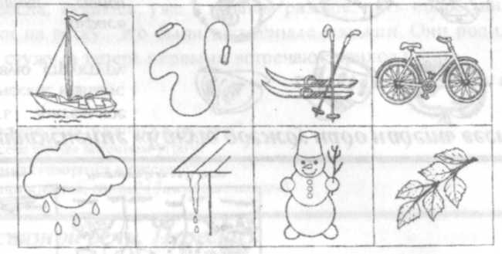
Рисование.
Тема «Весенняя гроза».
Цель: продолжать учить детей отображать в рисунке свои представления о стихийных явлениях природы (буря, ураган, ветер, гроза)

Рассмотрите изображение осеннего ненастья. Обратите внимание ребенка на состояние неба, его цвет, как расположены деревья. Почему они наклонены ( при сильном ветре ветки деревьев наклоняются в одну сторону).
Предложите ребенку простым карандашом сделать набросок. Затем его раскрасить. Изобразительный материал можно предложить на выбор.

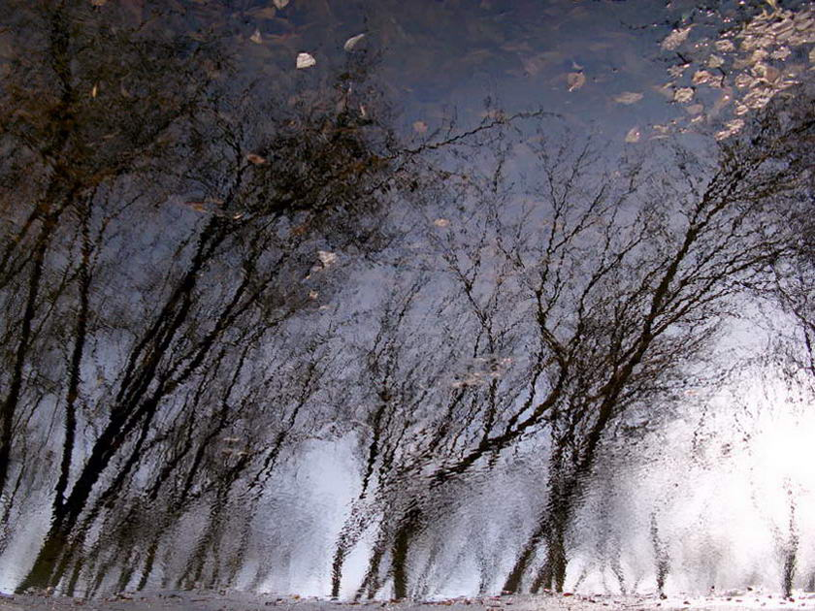
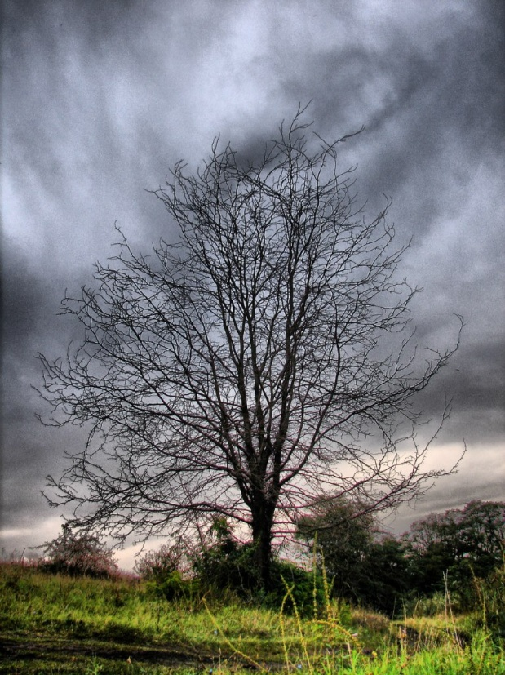

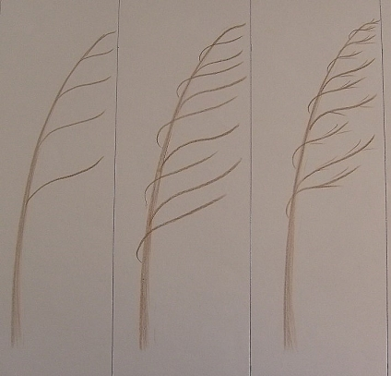

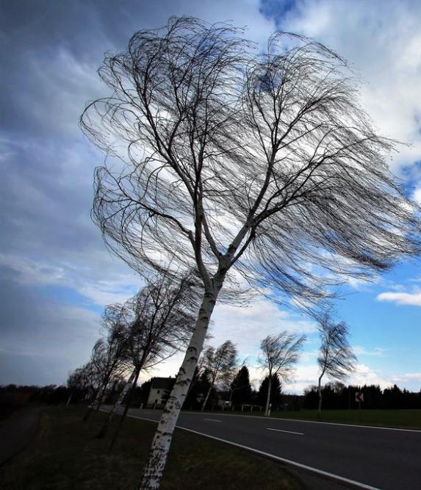

Математическое развитие.
Игровое упражнение «Помоги Весне добраться на лесную полянку»
Цель: Развитие зрительного внимания, графических навыков.
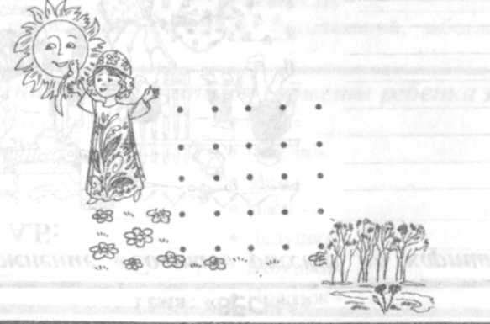Инструкция: Это можно сделать разными путями, но обязательно надо идти от точки к точке. Нарисуй сперва любой путь, а потом подумай и нарисуй самый короткий путь.

Игровое упражнение «Пошила волшебница Весна»
Цель: Развитие зрительного внимания; закрепить сенсорные эталоны.
Инструкция: Раскрась изображение в правам верхнем углу в розовый цвет. Раскрась изображение в верхнем левом углу в желтый цвет. Раскрась
изображение, которое находится над весной в коричневый цвет. Раскрась
изображение, которое находится слева от весны в серый цвет. Раскрась изображение, которое справа от весны в голубой цвет. Раскрась изображение в нижнем левом углу в синий цвет. Раскрась изображение в нижнем правом углу в оранжевый цвет.
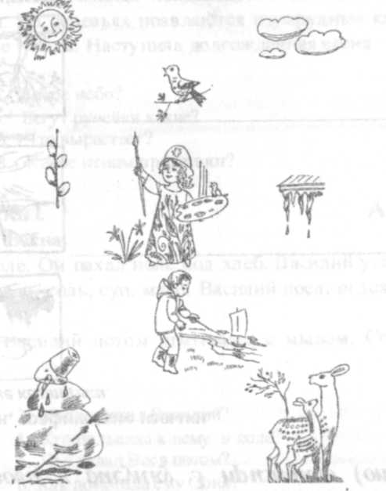

Ознакомление с художественной литературой
Учить детей выразительно читать наизусть стихотворение, интонационно передавать радость пробуждения природы; развивать поэтический слух, способность воспринимать музыкальность поэтической речи, чувствовать и понимать поэтические образы.
Для более быстрого и удобного запоминания предложите ребенку составить мнемотаблицу к стихотворению т.е. в каждой клеточке зарисовать слово которое будет подсказкой к той или иной строчки стихотворения.

«Вскрываются почки»
Вскрываются почки, как реки!
Такая стоит трескотня!
Тяжелые сонные веки
Весна наконец подняла!
Заждались прекрасную соню
Давно и луга, и леса.
Не зря ее громом будили
Разгневанные небеса!
И вот поднялась лежебока.
Взглянула с улыбкой вокруг.
И сразу жужжаньем и соком
Оживший наполнился луг.

Речевое развитие

Игровое упражнение «Назови ласково» (ответы ребенка записать)
Проталина — проталинка
Почка -
Пень-
Лужа-
Лист-
Весна-
Ручей-
Трава-
Огород-
Льдина-
Поле-
Луг-
Гнездо-
Солнце-
Дерево -
Слова для справок: травка, травушка, огородик, солнышко, полюшко, лужок, лужица, деревце, листочек, веснушка, почечка, ручеек, льдинка, гнездышко, пенек.

Массаж пальцев рук (на каждую цифру разминание фаланги одного пальца;
направление массажных движений - от ногтевой фаланги к основанию пальца).

Раз - сосульки на карнизе. большой палец левой руки
Два - проталины в снегу. указательный
Три - звенят ручьи и льдины... средний левая рука
Четыре - тихо плавают в пруду. безымянный
П ять - уже расцвел подснежник. мизинец
Шесть - и солнца лучик нежный. мизинец
Семь - просторы золотит. безымянный правая рука
Восемь - птицы прилетели. средний
Девять - слышишь птичьи трели? указательный
Десять - ЭТО все весна, вся округа расцвела. большой палец правой руки
(И. П. Лукебанова)

Игровое упражнение «Какую одежду надо надеть весной?»
Цель: Развивать зрительное внимание, графические навыки: развивать слоговую структуру слова.
Инструкция: Закрась
нужные картинки синим цветом. Образец: Весной я надену шерстяную шапочку, резиновые сапоги или ботинки, куртку. Под каждой картинкой нарисуй столько черточек сколько частей в этом слове. Например: са-по-ги.

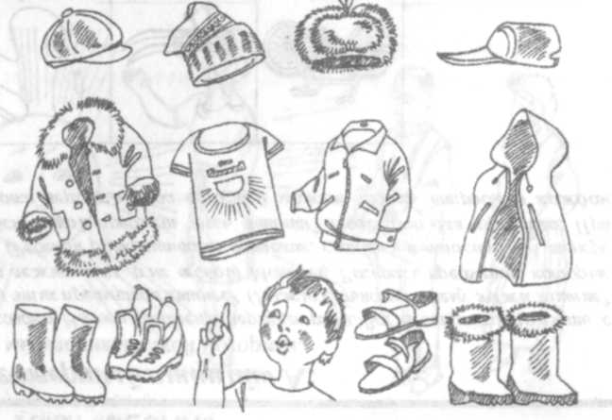

Лепка «Подснежник»
Закрепить умение детей работать в технике пластилинография.
- Рассмотрите с ребенком картинки с изображением подснежника.
- подготовьте основы из картона для работы.
- подготовьте пластилин нужного цвета.
- предложите ребенку с помощью техники пластилинография изобразить весенний подснежник.
- напоминайте что для этой техники необходимо небольшое количество пластилина. Пластилин необходимо размазывать по поверхности основы как будто рисуем им.

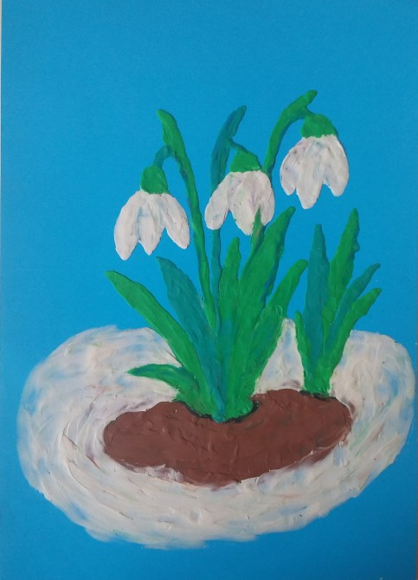

Развитие речи
Игровое упражнение «Какой, какое, какая, какие?» - назови 3-5 признака
Солнышко - какое? - яркое, весеннее, лучистое, теплое, блестящее.
Травка - какая? - молодая, зеленая, первая, нежная, долгожданная.
День - какой? -
Деревья - какие? -
Облака - какие? -
Ручей - какой? –
Игровое упражнение «Составь предложения»
Инструкция: Спросить у ребенка, сколько слов в предложении. Какое первое, второе, последнее. Образец: Весна наступила.
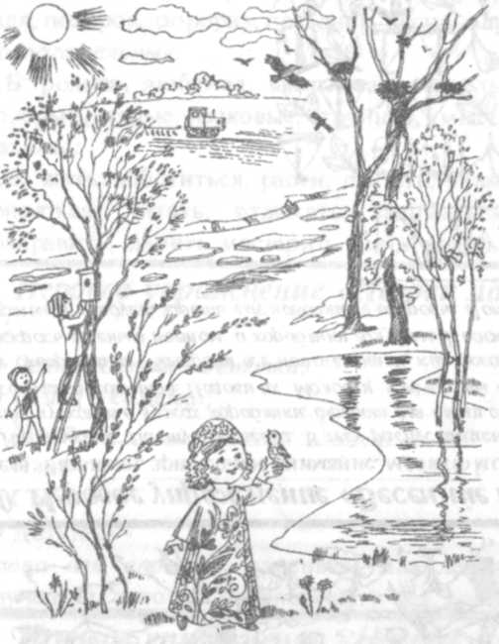

Математическое развитие
Игровое упражнение «Посчитай»
Один ручей - два ручья - пять ручьев;
Один говорливый ручей — пять говорливых ручьев;
Одна сосулька - две сосульки -
Одна блестящая сосулька - две блестящие сосульки -
Одна большая лужа -
Одно высокое дерево -

Игровое упражнение «Найди отличия». Посчитай сколько их.
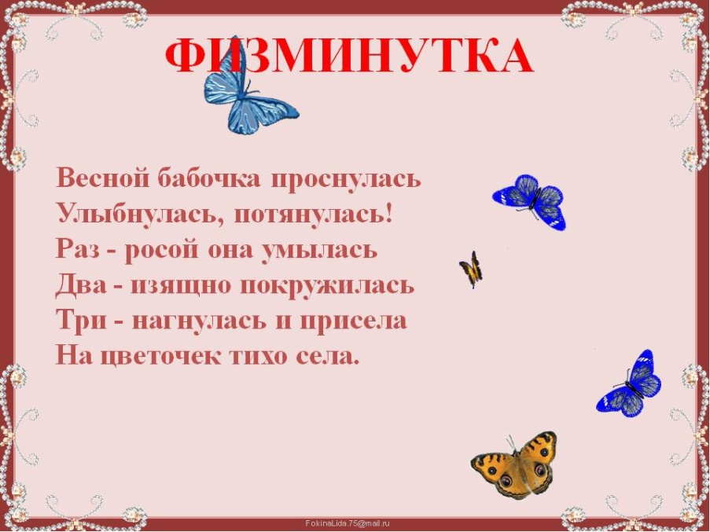
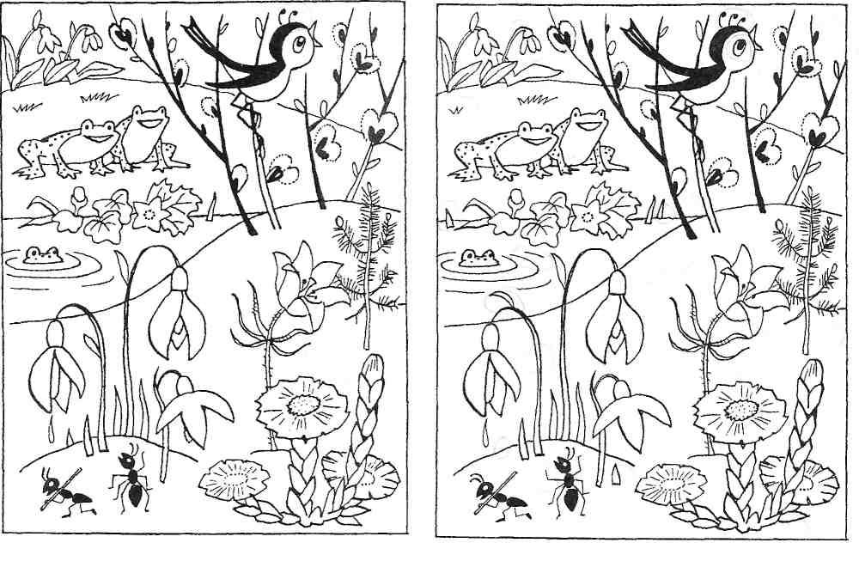

Аппликация «Скворечник»
Закрепить умение детей вырезать симметричные фигуры из бумаги сложенной в несколько раз.

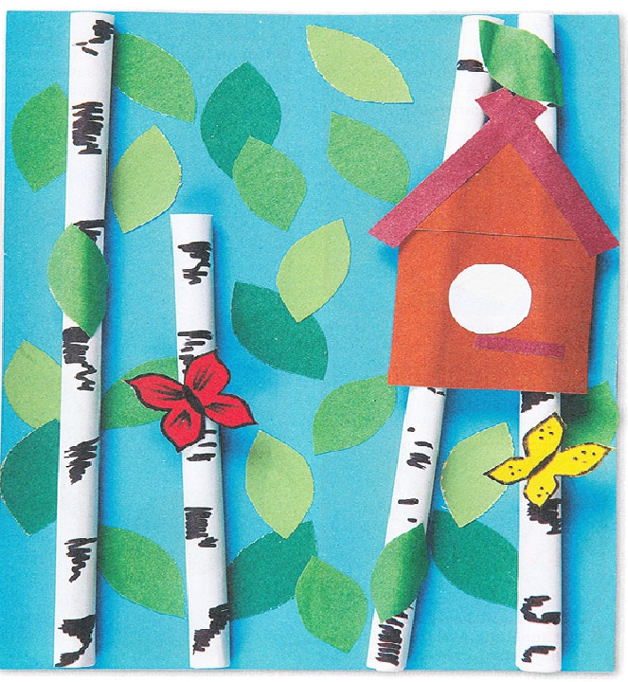
Рассмотрите с детьми картинку. Предложите определить:
- какие детали для изготовления понадобятся.
- как получить объемные стволы берез.
- из каких геометрических фигур состоит скворечник
- как сделать много одинаковых листочков за один раз.

Приготовьте для работы клей ножницы, цветную бумагу, картон.

Развитие речи.
Предложите ребенку пересказать рассказ.
Весна в лесу.
С утра уже выглянуло солнышко. Оно выплыло из-за верхушек деревьев золотисто-розоватое и осветило весь лес теплым весенним светом.
А зима никак еще не уступала. Всю землю по-прежнему укрывал белый холодный снег, и по-прежнему на концах елей висели сосульки. Но вот они засверкали особенно ярко, и с кончика каждой из них упала на снег первая теплая капля.
Весеннее утро в лесу. Синица звонко запела. Забарабанил о сухое дерево клювом дятел. А на старой ели весна, казалось, уже в полном разгаре: пять подросших птенцов робко перелетали с ветки на ветку. Это были закаленные малыши. Они родились у клестов в суровую зимнюю стужу, а теперь первыми встречают приход весны.
По Т.Скребщкому и В. Чаплиной

Вопросы:
- О каком времени года говорится в рассказе?
- Как ведут себя птицы весенним утром?
- О каких птицах говорится в рассказе?
- Как называют клестов, синиц? (Зимующие птицы)

